RIWAYAT HIDUP
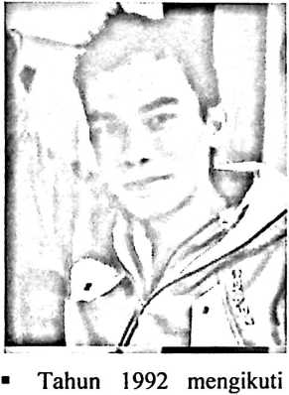
Comelius Timang Paliling, lahir pada tanggal
25 Januari 1986, di Nanggala, anak ke-III dari
pasangan Piter Bone (Ayah) dan Alfrida
Timang (ibu).
Jenjang pendidikan yang pernah dilalui:
pendidikan di Sekolah Dasar Negeri No.104
Bontongan dan tamat pada tahun 1998.
■ Tahun 1998 mengikuti pendidikan di Sekolah Menengah Pertama Kristen
Makale dan tamat pada tahun 2001.
■ Tahun 2001 melanjutkan pendidikan di Sekolah Menengah Umum Negeri 3
Makale dan selesai pada tahun 2004.
■ Tahun 2005 menjadi mahasiswa reguler program strata satu jurusan
Pendidikan Agama Kristen di Sekolah Tinggi Agama Kristen Negeri Toraja
dan tamat pada tahun 2011.

